激素调节的过程
一、聚焦概念
概念1 生命个体的结构与功能相适应，个结构协调统一共同完成复杂的生命活动，并通过一定的调节机制保持稳态。
1.4 内分泌系统产生的多种类型的激素，通过体液传送而发挥调节作用，实现机体稳态
1.4.2 举例说明激素通过分级调节、反馈调节等机制维持机体的稳态，如甲状腺激素分泌的调节和血糖平衡的调节等。
二、学习目标
1. 通过对真实情境的分析，了解糖尿病的判断标准，能够举例说出人体血糖的来源和去路；能够用模型与建模的方法阐明血糖平衡调节的过程。——科学思维
2. 基于对事实性资料与图文模型的分析，能够归纳概括出胰岛素释放的分子机制和胰岛素作用的分子机制，提高分析问题与解决问题的思维能力。——生命观念、科学思维
3. 通过对糖尿病症状的原因分析，尝试运用模型与建模的方法阐明糖尿病“三多一少”的机制，进一步强化结构与功能观，稳态与平衡观，增强糖尿病知识宣传的社会责任。——生命观念、科学思维、社会责任
三、学习过程
任务一：情境分析，构建模型
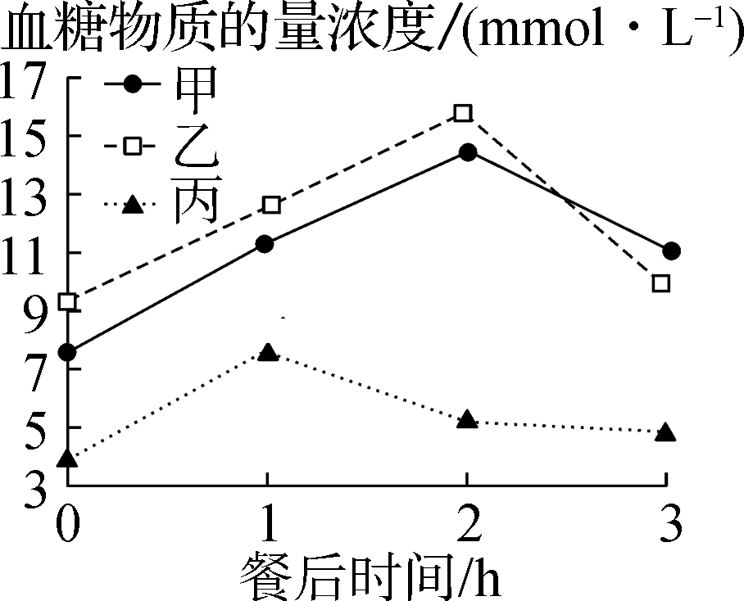
情境1：甲、乙、丙三人在一次社区健康日活动中检测出尿糖超标，为进一步弄清是否患糖尿病，依据规范又进行了血液检测，结果如下图。已知糖尿病血糖物质的量浓度标准为：空腹≥7.0 mmol/L，餐后2 h≥11.1 mmol/L。
思考：
（1）初步判断，谁可能是糖尿病患者？理由是什么？
（2）丙进食1h内血糖浓度持续上升，原因？1h后血糖浓度开始下降，原因？
（3）分析正常人血糖的来源和去路，构建血糖平衡调节的模型。

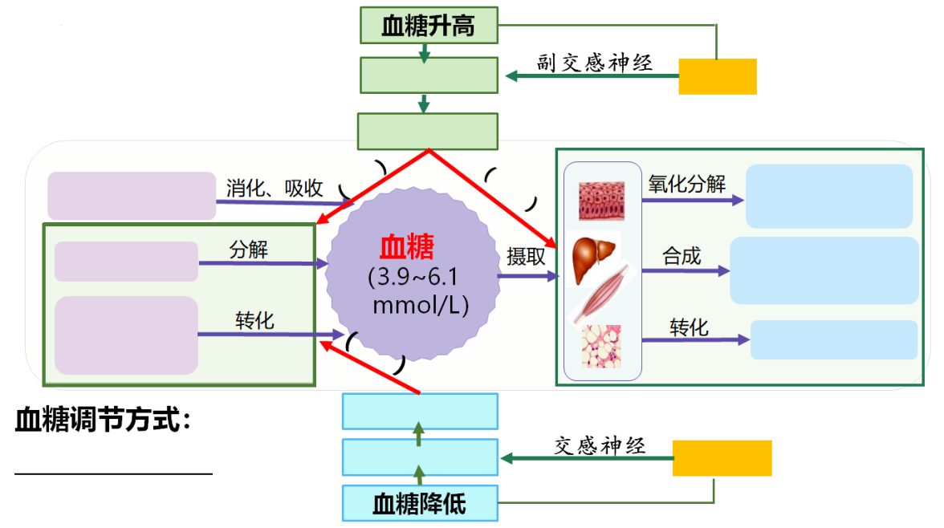
依据血糖平衡调节模型，说一说有哪些信号可以促进胰岛素的分泌？
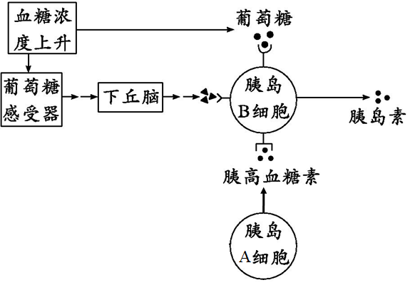
任务二：探究胰岛素释放及作用的分子机制
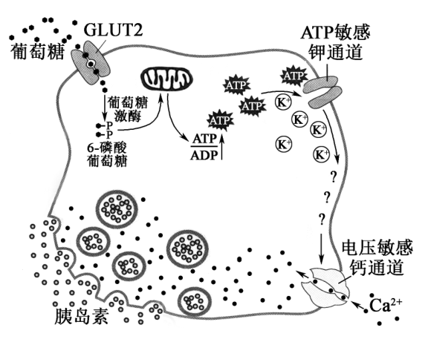
1、胰岛素的释放机制，读图析图，获取信息解决问题：

（1）人体摄食使血糖浓度上升，葡萄糖经 GLUT2 以什么方式进入细胞？
（2）葡萄糖氧化分解后如何影响ATP敏感钾通道？
（3）随胞内 K⁺浓度增加,细胞膜内侧膜电位如何变化？
（4）Ca²⁺内流的意义是什么？

2、胰岛素的作用机制，读图析图，获取信息解决问题：
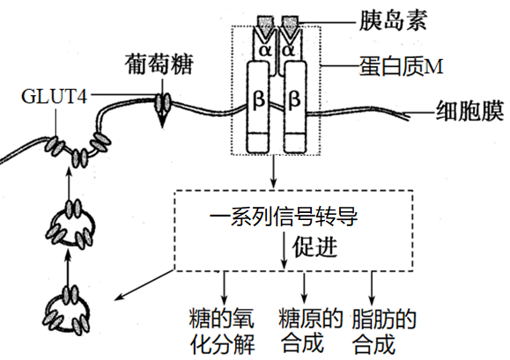
（1）蛋白质M的作用是什么？
（2）GLUT4的作用是什么？
（3）据图归纳胰岛素的作用机制？
延伸思考：除GLUT4外，人体几乎所有细胞还分布有GLUT1-3，且不受胰岛素影响，有何生理意义？
任务三：糖尿病的症状及原因分析
情境2：在抽血过后，医生对甲、乙二人进行了问诊，发现甲、乙有相同的症状：尿糖、多尿、多饮、多食，但体重减少，其中的原因分别是什么呢？请你结合下图尿液的形成过程和渗透压相关知识为甲、乙二人解惑。

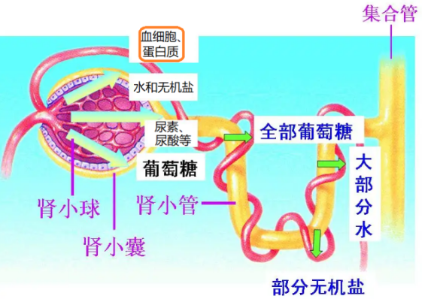

尿糖：__________________________________________________________________________

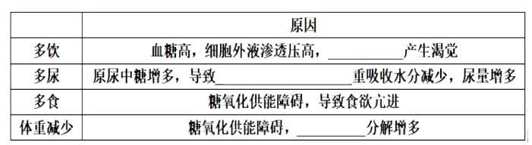

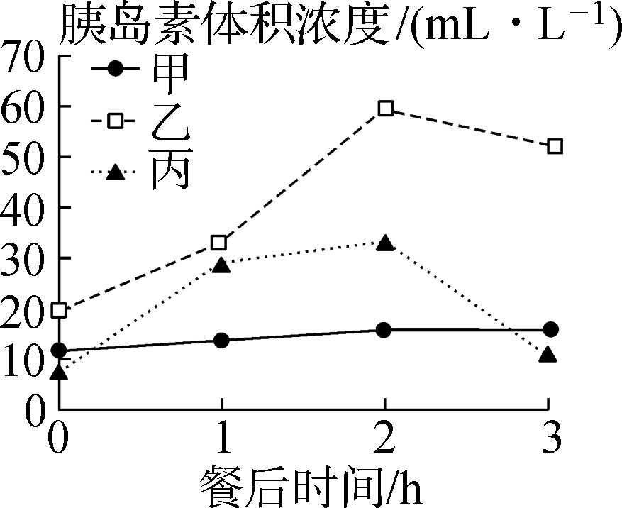
任务四：糖尿病类型的诊断、治疗和预防
情境3：经过问诊和尿检确诊甲、乙为糖尿病患者后，还需要进一步确定甲、乙的糖尿病类型。
已知：Ⅰ型糖尿病主要是由于胰岛B细胞被破坏，导致胰岛素绝对缺乏或者显著减少引起的；
Ⅱ型糖尿病是临床上最常见的一种糖尿病类型，多在35～40岁之后发病，占糖尿病患者90%以上。临床数据发现，大部分Ⅱ型糖尿病患者血液中的胰岛素含量并不低，但组织细胞对胰岛素的敏感性降低，称为胰岛素抵抗。
医院为了进一步确定甲乙的糖尿病类型，分别对他们血液中的胰岛素含量进行了检测，结果如下图，其中丙为正常人体内胰岛素水平变化曲线。
（1）检测胰岛素在体内的含量，可以通过抽血检测原因是？
（2）分析胰岛素浓度测定结果，甲、乙二者患糖尿病的类型及判断依据？
患Ⅰ型糖尿病的是谁？依据？

患Ⅱ型糖尿病的是谁？依据？

（3）有一种胰岛素依赖型糖尿病是由于患者体内某种T细胞过度激活为细胞毒性T细胞后，选择性地与胰岛B细胞密切接触，导致胰岛B细胞死亡而发病。患者的胰岛素含量低于正常水平。
若甲的糖尿病是上述机制导致的，则该病在免疫学上称为？
你能否针对该病提出2点治疗措施？

（4）若乙患者的病因是靶细胞对胰岛素作用不敏感，原因可能有__________
①胰岛素拮抗激素增多 ②胰岛素分泌障碍 ③胰岛素受体基因突变
④存在胰岛细胞自身抗体 ⑤胰岛素与受体结合后，细胞内信号传导异常

对症下药
（1）下表列出了几种常见的口服降糖药，请根据相关药物对应的作用靶点推测其作用机理：
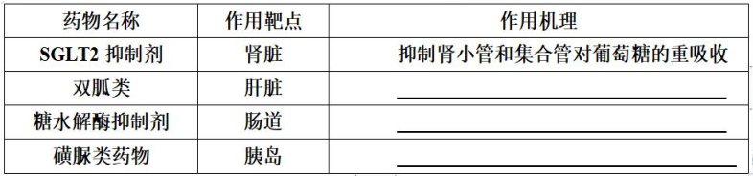
糖尿病患者在自行选购降糖药物时应该注意什么？

 | 夜间血糖 | 凌晨血糖 | 原因分析 | 调整药量
苏木杰现象 | ______ | _______ | 用药过量而导致夜间低血糖，机体为了自身保护，通过________调节方式，使______________分泌增加，血糖出现反跳性升高。 | _____药量
黎明现象 | _______ | _________ | 根据自然规律，下半夜机体内______  血糖激素会增多，机体内胰岛素分泌不足导致 | _____药量
（2）在接受糖尿病治疗时，甲、乙分别出现了两种特别的现象，分别称为黎明现象和苏木杰现象，二者的表现都是血糖不稳定。下图是对出现黎明现象和苏木杰现象患者的血糖检测数据，分析并完成下列表：
注：血糖填“低”或“高”或“正常”；调整用量填“增加”或“减少”
【想一想】糖尿病与人们饮食状况和生活方式有直接的关系，饮食过多而不节制，营养过剩，体力活动过少，从而造成肥胖等是糖尿病的诱因之一，那么日常生活中我们如何有效防治糖尿病？请从饮食状况和生活方式方面提出预防措施。

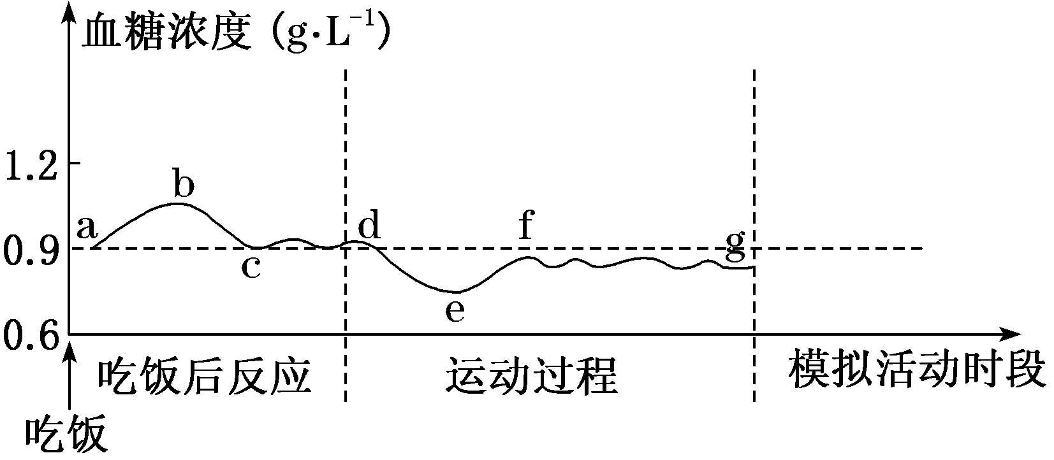
【巩固练习】
人在不同状态下，其血糖浓度会有所变化。如图表示在不同“模拟活动时段”中人体的血糖浓度变化情况。据图分析，以下说法正确的是
A．曲线ab段，人体内的胰岛A细胞分泌的胰高血糖素会增多
B．引起曲线bc段变化的主要途径有血糖氧化分解、转化为非糖物质、合成糖原等
C．曲线ef段，人体内的肝糖原和肌糖原会直接分解为葡萄糖以补充血糖
D．曲线fg段的变化情况是人体内胰岛素和胰高血糖素协同作用的结果

